**Parkeringsguide**

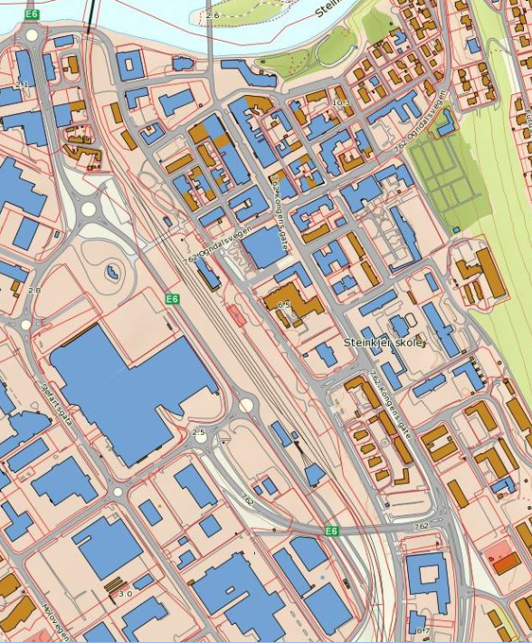

**Jernbanestasjon->**



**7**



**6**

**Statens Hus**

**2**

**4**

**3**

**5**

**1**

**1. Teleplassen 2. Lønseth plass**

**3. Terninalplassen 4. Strandveien sør**

**5. Sannan sør 6. El-lading motorvogn – SMN**

**7. Hurtig El-lading motorvogn  
 (Steinkjer Bil)**